 | Lunghezza elementi (in cm.) | Distanza elementi (in cm.)
Riflettore | 218 | 0
Dipolo Attivo | 203 | 72
Direttore | 186 | 139
Boom | 150
Gli elementi sono in tubo di alluminio diametro esterno 10mm (interno 8mm), il boom è un profilato di alluminio quadrato 20x20mm, gli elementi sono tutti ancorati al boom senza isolamento (tutto a massa) compreso l’elemento attivo che viene alimentato a mezzo Gamma Match. Due parole sul Gamma Match: ha il grosso vantaggio meccanico di avere a massa l’elemento attivo ed il grosso vantaggio elettrico di volere una alimentazione sbilanciata, cioè cavo coassiale. Alcune misure: lo stub del gamma è un tubo di alluminio di diametro esterno 8mm (6mm interno) di 25cm di lunghezza parallelo e distante 4 cm. dall’elemento attivo. All’interno del dello stub va inserito per circa 12cm uno spezzone di RG58 che farà da capacità variabile del valore circa di 20pF. Qui i dettagli costruttivi.
Caratteristiche di massima dell’antenna:
Impedenza al punto di alimentazione: 50 Ohm
Boom : 150 cm (< 0.4 lambda)
Guadagno : 5,5 dBd (rispetto al dipolo)
Attenuazione Fronte/Retro : circa 25dB
SWR : < 1:1.2 da 70,0 Mhz a 70,9Mhz
 | 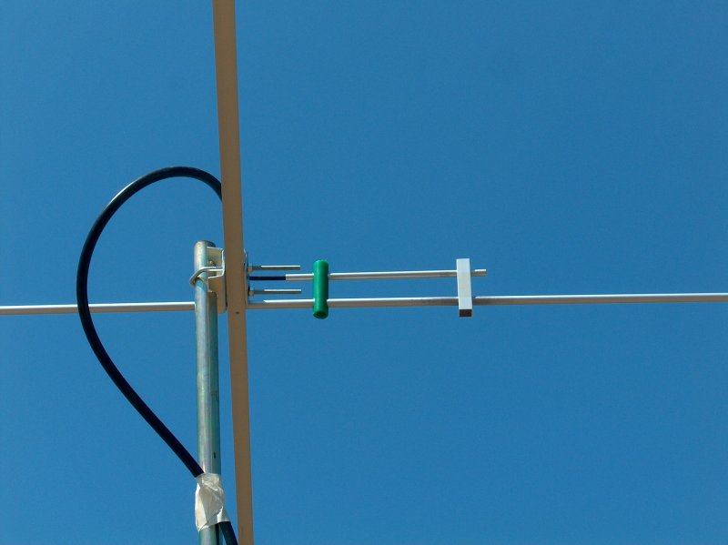
 | Particolare del gamma-match
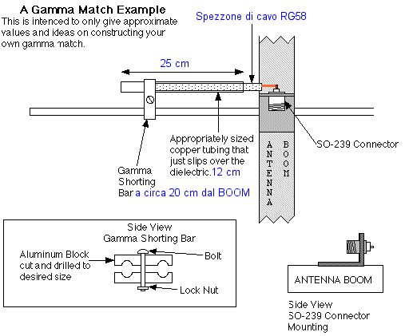

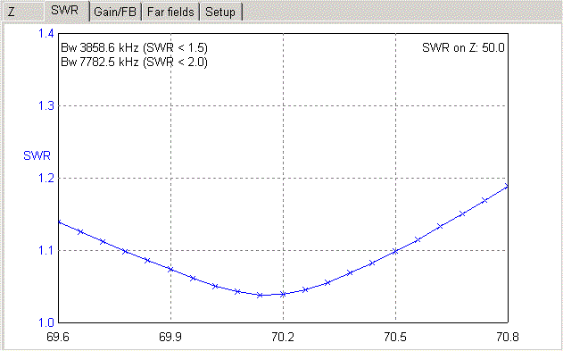
 | Andamento del ROS
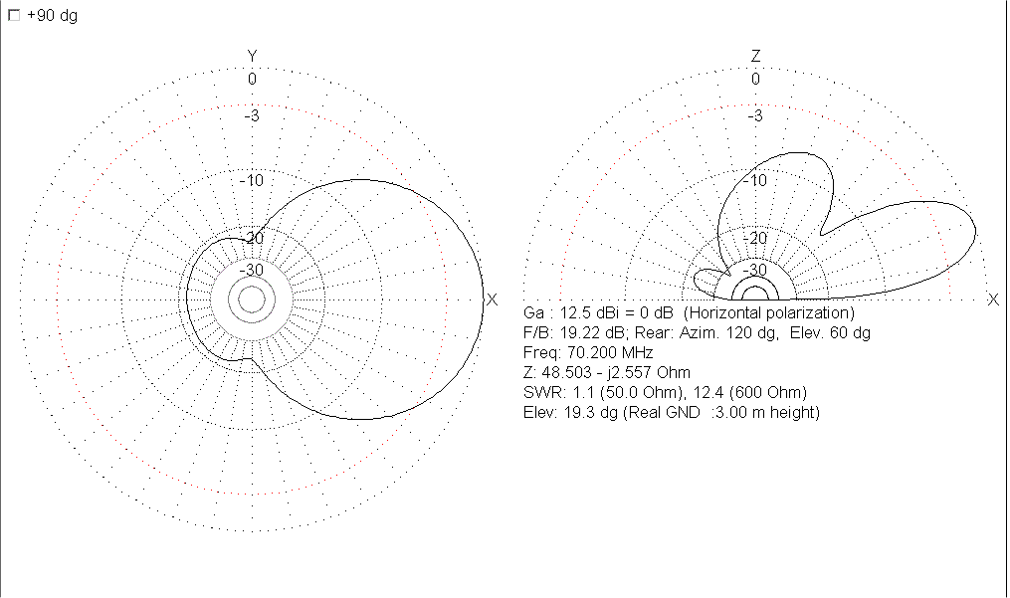
 | Diagramma d'irradiazione

